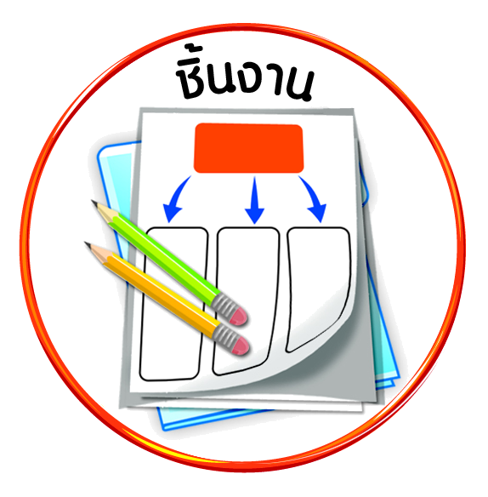

ชิ้นงานที่ ๑๔ เรื่อง ความเหมือนและความแตกต่างระหว่างตนเองกับเพื่อน

ได้_____คะแนน
คะแนนเต็ม ๑๐ คะแนน
วันที่ เดือน พ.ศ. .
ชื่อ ชั้น เลขที่ .

ให้นักเรียนจับคู่กับเพื่อนสังเกตความเหมือนและความแตกต่างระหว่างตนเองกับเพื่อน
แล้วเขียนลงในแผนภาพ

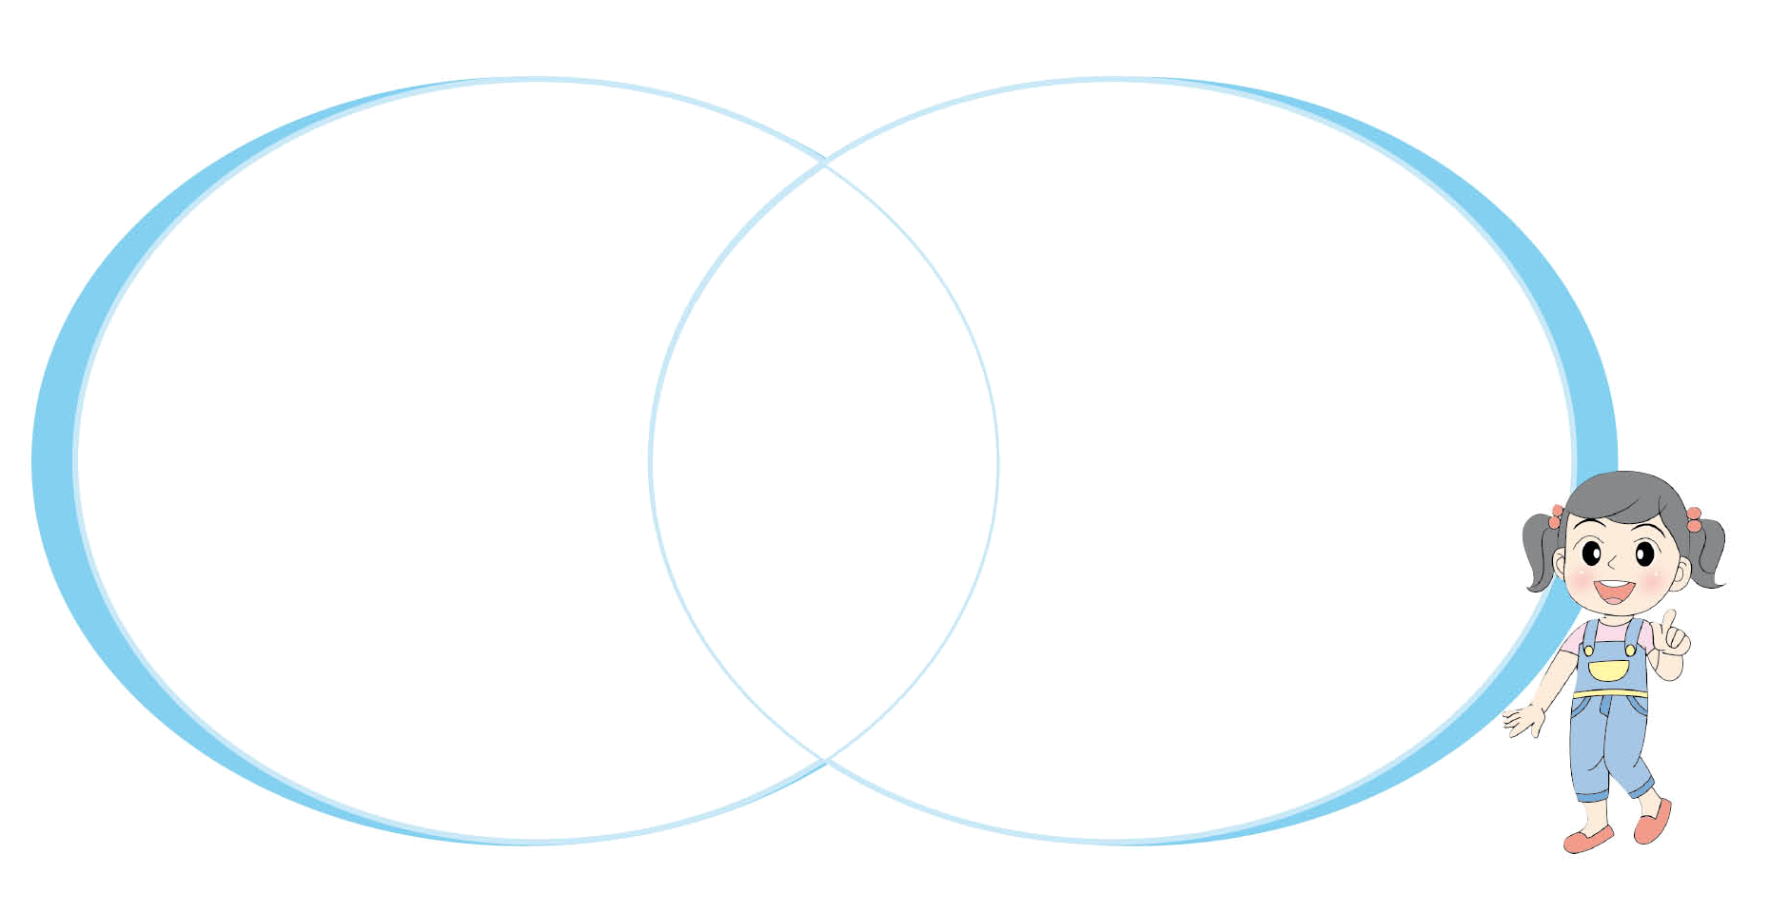
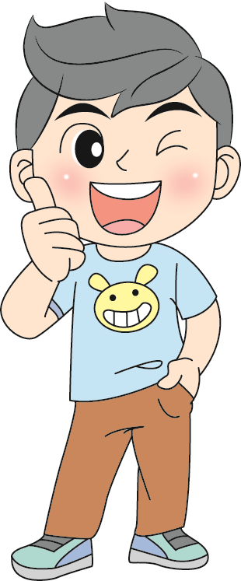
ความแตกต่าง
_________________________
___________________________
___________________________
___________________________
__________________________
_________________________
_______________________
_________
ความแตกต่าง
_________________________
___________________________
___________________________
___________________________
_________________________
_________________________
________________________
______________
ความเหมือน
______________
_______________
_______________
___________
____

 การยอมรับความแตกต่างส่งผลอย่างไร

